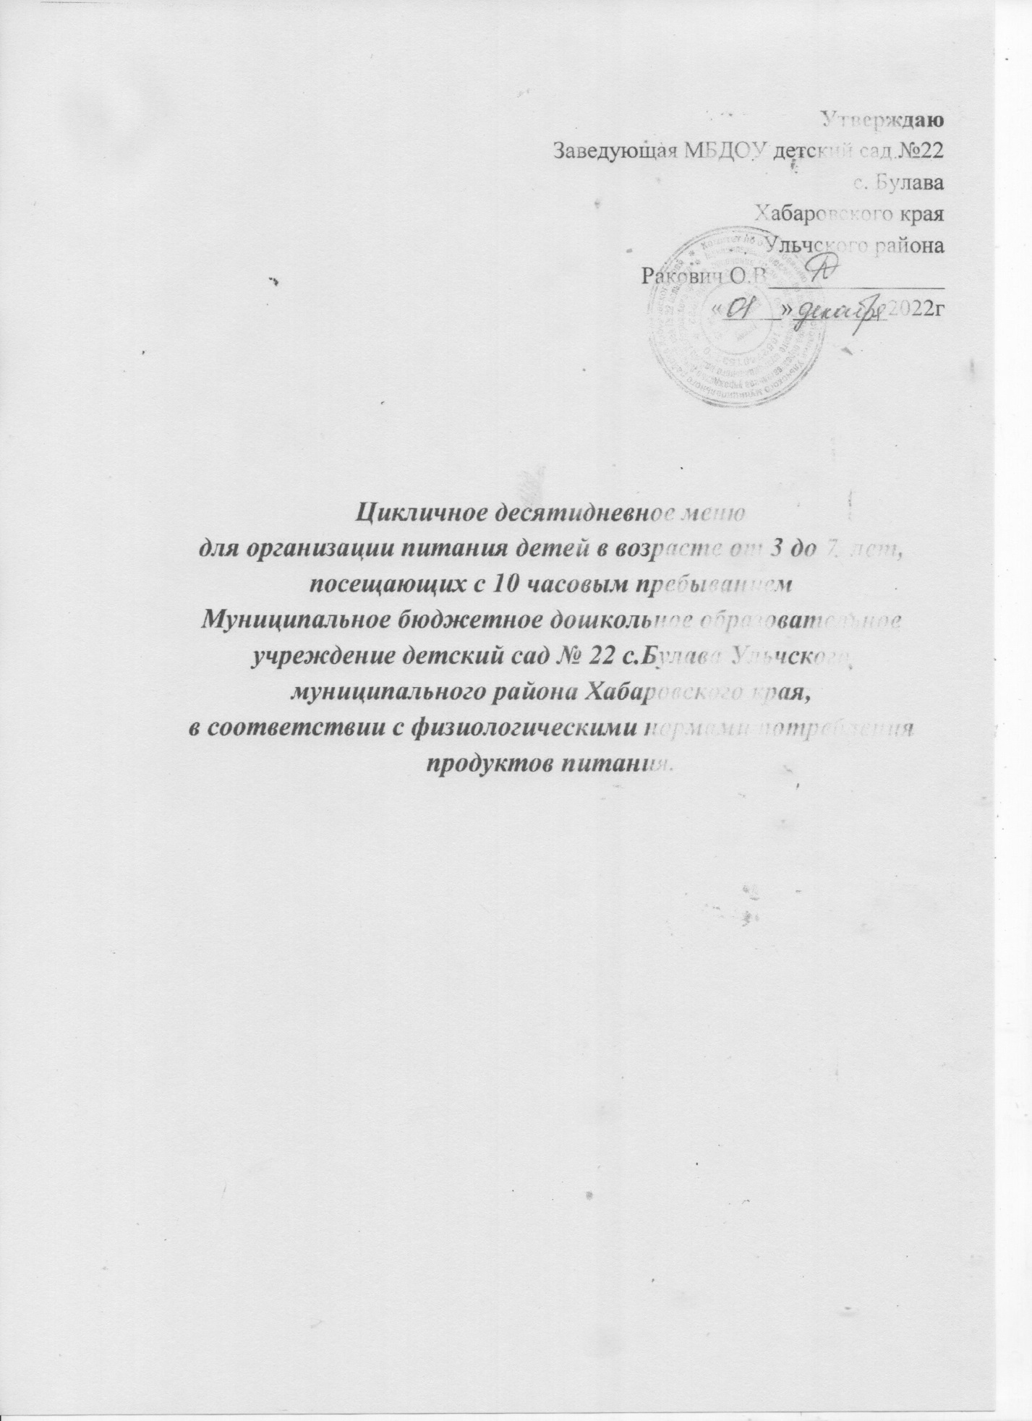

День 1

№ рецептуры или технологической карты | Прием пищи, наименование блюда | Масса порции (г) |  | Энергетическая ценность (ккал)
185 | Каша манная молочная жидкая с маслом сливочным | 210 |  | 181,94
395 | Кофейный напиток с молоком | 180 |  | 91
 | Хлеб пшеничный | 50 |  | 118
6 | Масло сливочное | 10 |  | 66
 | Завтрак 2
399 | Сок фруктовый | 180 |  | 75
 | Итого: |  |  | 531,94
Обед
10 | Салат из зеленого горошка | 60 |  | 50.16
66 | Щи из свежей капусты | 250 |  | 77
316 | Рис припущенный | 180 |  | 239.94
277 | Гуляш из отварного мяса | 80 |  | 126
376 | Компот из сушеных фруктов | 200 |  | 133
 | Хлеб пшеничный | 50 |  | 118
 | Итого: |  |  | 745
 | Полдник
449 | Блины со сгущенным молоком | 100/15 |  | 332
392 | Чай с сахаром | 200 |  | 44,44
 | Итого: |  |  | 377,00
 | Итого за день |  |  | 1 653,94

День 2

№ рецептуры или технологической карты | Прием пищи, наименование блюда | Масса порции (г) |  | Энергетическая ценность (ккал)
168 | Каша пшенная вязкая с маслом | 210 |  | 205,16
392 | Чай с сахаром | 200 |  | 44,44
 | Хлеб пшеничный | 50 |  | 118
7 | Сыр порционный | 15 |  | 54
6 | Масло сливочное |  | 10 | 66
 | Завтрак2
368 | Яблоко |  | 111 | 46
 | Итого: |  |  | 533,56
Обед
19 | Салат из соленных огурцов | 60 |  | 35,88
82 | Суп картофельный с макаронными изделиями | 250 |  | 104,75
137 | Рагу овощное с мясом | 200 |  | 111,11
398 | Напиток из шиповника | 180 |  | 90
 | Хлеб пшеничный | 50 |  | 118
 | Итого: |  |  | 459,74
 | Полдник
473 | Булочка «Веснушка» | 100 |  | 302
392 | Чай сладкий | 200 |  | 44,44
 | Итого: |  |  | 346,44
 | Итого за день |  |  | 1339,74

День 3

№ рецептуры или технологической карты | Прием пищи, наименование блюда | Масса порции (г) |  | Энергетическая ценность (ккал)
168 | Каша гречневая молочная | 210/5 |  |  | 148,8
397 | Какао с молоком | 200 |  |  | 118,89
1 | Бутерброд с маслом сливочным | 60 |  |  | 136
 | Завтрак2
399 | Сок фруктовый | 180 |  |  | 90
 | Итого: |  |  |  | 500,09
Обед
 | Икра кабачковая( промыш. произ.) | 60 |  |  | 71,4
76 | Рассольник Ленинградский | 250 |  |  | 120,75
275 | Сосиски отварные с маслом слив. | 51/5 |  |  | 260
205 | Макаронные изделия отварные с маслом | 150 |  |  | 217
376 | Компот из сухофруктов | 180 |  |  | 133
 | Хлеб пшеничный | 50 |  |  | 118
 | Итого: |  |  |  | 920,15
442 | Вареники с творожным фаршем и маслом сливочным. |  | 180/10 |  | 332
392 | Чай с сахаром | 200 |  | 44,44
 | Итого: |  |  | 376,44
 | Итого за день |  |  | 1796,69

День 4
№ рецептуры или технологической карты | Прием пищи, наименование блюда | Масса порции (г) |  | Энергетическая ценность (ккал)
185 | Каша рисовая молочная с масл.слив | 250 |  | 175,81
393 | Чай с лимоном | 200 |  | 45,56
 | Хлеб пшеничный | 50 |  | 118
6 | Масло сливочное |  | 10 | 66
 | Завтрак 2
399 | Сок фруктовый |  | 180 | 75
 | Итого: |  |  | 480,37
Обед
20 | Салат из капусты белокочанной | 60 |  | 118,26
81 | Суп картофельный с горохом | 250 |  | 134,75
115 | Гренки | 10 |  | 36,82
276 | Жаркое по домашнему | 220 |  | 205
376 | Компот из сушеных фруктов | 180 |  | 113
 | Хлеб пшеничный | 50 |  | 118
 | Итого: |  |  | 725,83
 | Полдник
454/506 | Пирожок с яблоком | 60 |  | 231,58
392 | Чай сладкий | 200 |  | 44,44
 | Итого: |  |  | 276,02
 | Итого за день |  |  | 1482,22

День 5
№ рецептуры или технологической карты | Прием пищи, наименование блюда | Масса порции (г) | Энергетическая ценность (ккал)
206 | Макароны отварные с сыром. | 205 | 272
395 | Кофейный напиток с молоком | 180 | 91
1 | Бутерброд с маслом сливочным | 40 | 136
 | Завтрак 2
399 | Сок фруктовый | 180 | 90
 | Итого: |  | 589
Обед.
34 | Салат из свеклы с зеленым горошком | 60 | 46,26
87 | Суп с рыбными консервами | 250 | 109,75
165 | Каша гречневая рассыпчатая | 180 | 288
282 | Котлеты мясные. Соус№349 | 80/30 | 114
376 | Компот из сухофруктов | 180 | 133
 | Хлеб пшеничный | 50 | 118
 | Итого: |  | 809.01
 | Полдник
496 | Булочка ванильная | 80 | 299.7
392 | Чай сладкий | 200 | 44,44
 | Итого: |  | 344,14
 | Итого за день |  | 1742,15

День 6
№ рецептуры или технологической карты | Прием пищи, наименование блюда | Масса порции (г) |  | Энергетическая ценность (ккал)
185 | Каша пшеничная молочная с масл слив. | 200 |  |  | 168
392 | Чай сладкий | 180 |  |  | 44,44
 | Хлеб пшеничный | 50 |  |  | 118
6 | Масло сливочное | 10 |  |  | 66
 | Завтрак 2
36 | Яблоко |  | 100 |  | 44
 | Итого: |  |  |  | 440,44
Обед
29 | Салат из свежей капусты | 60 |  |  | 118,26
85 | Суп картофельный с клецками | 250 |  |  | 87,25
304 | Плов с мясом кур | 210 |  |  | 406
376 | Компот из с/фруктов | 180 |  |  | 133
 | Хлеб пшеничный | 50 |  |  | 118
 | Итого: |  |  |  | 862,51
 | Полдник
467 | Булочка ванильная | 80 |  | 299,7
392 | Чай сладкий | 200 |  | 44,44
 | Итого: |  |  | 344.14
 | Итого за день |  |  | 1647.09

День 7

№ рецептуры или технологической карты | Прием пищи, наименование блюда | Масса порции (г) |  | Энергетическая ценность (ккал)
168 | Каша рисовая молочная с масл .сл. | 210 |  | 297
397 | Какао с молоком | 200 |  | 118,89
3 | Бутерброд с маслом слив. | 45 |  | 139
 | Завтрак 2
399 | Сок фруктовый |  | 180 | 90
 | Итого: |  |  | 644,89
Обед
 | Икра кабачковая | 60 |  | 71.4
62 | Борщ с мясом | 250 |  | 160
277 | Гуляш из отварного мяса | 160 |  | 125
205 | Макаронные изделия отварные с маслом | 200/5 |  | 217
376 | Компот из сухофруктов | 180 |  | 133
 | Хлеб пшеничный | 50 |  | 118
 | Итого: |  |  | 824,4
449 | .блины с молоком сгущенным | 100/15 |  | 332
392 | Чай с сахаром | 200 |  | 44,44
 | Итого: |  |  | 376,44
 | Итого за день |  |  | 1845,69

День 8
 | № рецептуры или технологической карты | Прием пищи, наименование блюда | Масса порции (г) |  | Энергетическая ценность (ккал)
 | 168 | Каша манная молочная с маслом сл. | 210 |  | 181,94
 | 393 | Чай с лимоном | 200 |  | 45,5
 | 3 | Бутерброд с маслом и сыром | 50/10/15 |  | 180
 |  | Завтрак 2
 | 399 | Сок фруктовый |  | 180 | 90
 |  | Итого: |  |  | 407.44
 | Обед
 | 10 | Салат из горошка зеленого | 60 |  | 50,16
 | 58 | Борщ с картофелем | 250 |  | 92
 | 321 | Картофельное пюре | 130/5 |  | 148,68
 | 275 | Сосиски отварные с масл.сл. | 51/5 |  | 103
 | 398 | Напиток из шиповника | 180 |  | 90
 |  | Хлеб пшеничный | 50 |  | 118
 |  | Итого: |  |  | 601,84
 | 458 | Ватрушка с творогом | 50 |  | 100
 | 392 | Чай сладкий | 180 |  | 44,44
 |  | Итого: |  |  | 144,44
 |  | Итого за день: |  |  | 1153,72

День 9

№ рецептуры или технологической карты | Прием пищи, наименование блюда | Масса порции (г) | Энергетическая ценность (ккал)
185 | Каша овсяная «Геркулес» молочная | 200 | 141
395 | Кофейный напиток | 200 | 91
 | Хлеб пшеничный | 50 | 118
6 | Масло сливочное | 10 | 66
 | Завтрак 2
399 | Сок фруктовый | 180 | 90
 | Итого: |  | 506
Обед
34 | Салат из соленых огурцов. | 60 | 56,34
83 | Суп картофельный с мясными фрикадельками | 250 | 135
137 | Рагу из овощей | 200 | 111,11
376 | Компот сухофруктов | 180 | 133
 | Хлеб пшеничный | 50 | 118
 | Итого: |  | 553,45
473 | Булочка «Веснушка» | 100 | 302
392 | Чай с сахаром | 180 | 44,44
 | Итого: |  | 346,44
 | Итого за день |  | 1405,89

День 10

№ рецептуры или технологической карты | Прием пищи, наименование блюда | Масса порции (г) |  | Энергетическая ценность (ккал)
168 | Каша пшенная молочная с маслом слив. | 210 |  | 205,16
392 | Чай с сахаром | 200 |  | 44,44
 | Хлеб пшеничный | 50 |  | 118
6 | Масло сливочное | 10 |  | 66
 | Завтрак 2
399 | Сок фруктовый |  | 180 | 90
 | Итого: |  |  | 523,6
Обед
12 | Салат из кукурузы консер. | 60 |  | 70,1
86 | Суп лапша по домашнему | 250 |  | 91,5
301 | Курица тушёная соус №354,355,367 | 80/80 |  | 205
165 | Каша гречневая рассыпчатая | 180/5 |  | 288
376 | Компот из с/фруктов | 180 |  | 133
 | Хлеб пшеничный | 50 |  | 118
 | Итого: |  |  | 905,6
476 | Булочка ванильная | 80 |  | 299,7
392 | Чай с сахаром | 200 |  | 44,44
 | Итого: |  |  | 345
 | Итого за день: |  |  | 1774,2

